

**Жануарлар дүниесі саласындағы мемлекеттік көрсетілетін қызметтер регламенттерін бекіту туралы**

***Күшін жойған***

Ақтөбе облысының әкімдігінің 2015 жылғы 3 шілдедегі № 243 қаулысы. Ақтөбе облысының Әділет департаментінде 2015 жылғы 5 тамызда № 4447 болып тіркелді. Күші жойылды - Ақтөбе облысы әкімдігінің 2020 жылғы 17 қаңтардағы № 9 қаулысымен

      Ескерту. Күші жойылды - Ақтөбе облысы әкімдігінің 17.01.2020 № 9 қаулысымен (алғашқы ресми жарияланған күнінен кейін күнтізбелік он күн өткен соң қолданысқа енгізіледі).  
      Қазақстан Республикасының 2001 жылғы 23 қаңтардағы "Қазақстан Республикасындағы жергілікті мемлекеттік басқару және өзін-өзі басқару туралы" Заңының 27-бабына, Қазақстан Республикасының 2013 жылғы 15 сәуірдегі "Мемлекеттік көрсетілетін қызметтер туралы" Заңының 16-бабы 3-тармағына, Қазақстан Республикасы Ауыл шаруашылығы министрінің міндетін атқарушысының 2015 жылғы 30 сәуірдегі № 18-03/390 "Жануарлар дүниесі саласындағы мемлекеттік көрсетілетін қызмет стандарттарын бекіту туралы" бекітілген бұйрығына сәйкес, Ақтөбе облысының әкімдігі **ҚАУЛЫ ЕТЕДІ**:  
      1. Қоса беріліп отырған:   
      1) "Облыстың жергілікті атқарушы органдарының жануарлар дүниесін пайдаланушыларға аңшылық алқаптар мен балық шаруашылығы су айдындарын және (немесе) учаскелерін бекітіп беру мен аңшылық және балық шаруашылықтарының қажеттіліктері үшін сервитуттарды белгілеу жөнінде шешімдер қабылдауы" мемлекеттік көрсетілетін қызмет регламенті;  
      2) "Жануарлар дүниесін пайдалануға рұқсат беру" мемлекеттік көрсетілетін қызмет регламенті бекітілсін.  
      2. "Ақтөбе облысының табиғи ресурстар және табиғатты пайдалануды реттеу басқармасы" мемлекеттік мекемесі осы қаулыны "Әділет" ақпараттық-құқықтық жүйесіне орналастыруды қамтамасыз етсін.  
      3. Осы қаулының орындалуын бақылау облыс әкімінің бірінші орынбасары Р.К. Кемаловаға жүктелсін.  
      4. Осы қаулы оның алғашқы ресми жарияланған күнінен кейін күнтізбелік он күн өткен соң қолданысқа енгізіледі, бірақ, Қазақстан Республикасы Ауыл шаруашылығы министрінің міндетін атқарушысының 2015 жылғы 30 сәуірдегі № 18-03/390 "Жануарлар дүниесі саласындағы мемлекеттік көрсетілетін қызмет стандарттарын бекіту туралы" бұйрығы қолданысқа енгізілгеннен бұрын емес.

|  |  |
| --- | --- |
| *Облыс әкімі* | *А. Мұхамбетов* |

|  |  |
| --- | --- |
|  | Ақтөбе облысы әкімдігінің  2015 жылғы 3 шілдедегі № 243 қаулысымен бекітілді |

**"Облыстың жергілікті атқарушы органдарының жануарлар дүниесін пайдаланушыларға аңшылық алқаптар мен балық шаруашылығы су айдындарын және (немесе) учаскелерін бекітіп беру мен аңшылық және балық шаруашылықтарының қажеттіліктері үшін сервитуттарды белгілеу жөнінде шешімдер қабылдауы" мемлекеттік көрсетілетін қызмет регламенті**

      Ескерту. Регламент жаңа редакцияда – Ақтөбе облысының әкімдігінің 06.06.2017 № 195 қаулысымен (алғашқы ресми жарияланған күнінен кейін күнтізбелік он күн өткен соң қолданысқа енгізіледі).

**1. Жалпы ережелер**

      1. "Облыстың жергілікті атқарушы органдарының жануарлар дүниесін пайдаланушыларға аңшылық алқаптар мен балық шаруашылығы су айдындарын және (немесе) учаскелерін бекітіп беру мен аңшылық және балық шаруашылықтарының қажеттіліктері үшін сервитуттарды белгілеу жөнінде шешімдер қабылдауы" мемлекеттік көрсетілетін қызметі (бұдан әрі – мемлекеттік көрсетілетін қызмет) осы регламенттің 1-қосымшасына сәйкес көрсетілетін қызметті берушімен көрсетіледі.

      Өтініштерді қабылдау және мемлекеттік көрсетілетін қызмет нәтижелерін беру көрсетілетін қызметті берушінің кеңсесі арқылы жүзеге асырылады.

      2. Мемлекеттік қызметті көрсету нысаны – қағаз түрінде.

      3. Мемлекеттік көрсетілетін қызметтің нәтижесі – облыс әкімдігінің жануарлар дүниесін пайдаланушыларға аңшылық алқаптар мен балық шаруашылығы су айдындарын және (немесе) учаскелерін бекітіп беру мен аңшылық және балық шаруашылықтарының қажеттіліктері үшін сервитуттарды белгілеу жөніндегі қаулысы, аудан әкімдігінің балық шаруашылығы су айдындарын және (немесе) учаскелерін бекітіп беру жөніндегі қаулысы (бұдан әрі – қаулы).

      Мемлекеттік қызмет көрсету нәтижесін ұсыну нысаны: қағаз түрінде.

**2. Мемлекеттік қызмет көрсету үдерісінде көрсетілетін қызметті берушінің құрылымдық бөлімшелерінің (қызметкерлерінің) іс-әрекеттер тәртібін сипаттау**

      4. Қазақстан Республикасы Ауыл шаруашылығы министрінің міндетін атқарушысының 2015 жылғы 30 сәуірдегі № 18-03/390 "Жануарлар дүниесі саласындағы мемлекеттік көрсетілетін қызмет стандарттарын бекіту туралы" бұйрығымен бекітілген "Облыстың жергілікті атқарушы органдарының жануарлар дүниесін пайдаланушыларға аңшылық алқаптар мен балық шаруашылығы су айдындарын және (немесе) учаскелерін бекітіп беру мен аңшылық және балық шаруашылықтарының қажеттіліктері үшін сервитуттарды белгілеу жөнінде шешімдер қабылдауы" мемлекеттік көрсетілетін қызмет стандартының (бұдан әрі – Стандарт) қосымшасына сәйкес, мемлекеттік қызметті алушының (немесе оның сенімхат бойынша өкілінің) көрсетілетін қызметті берушіге өтініш беруі мемлекеттік қызмет көрсету бойынша рәсімді (іс-әрекетті) бастауы үшін негіз болып табылады.

      5. Мемлекеттік қызмет көрсету үдерісінің құрылымына кіретін әрбір үдерістің (іс-әрекеттің) мазмұны және оның орындау ұзақтығы:

      1) көрсетілетін қызметті алушы (немесе оның сенімхат бойынша өкілі) көрсетілетін қызметті берушіге Cтандартының 9 – тармағына сәйкес құжаттарды ұсынады;

      2) көрсетілетін қызметті берушінің кеңсесінің қызметкері құжаттар топтамасын қабылдау күнін көрсетіп оның көшірмесіне өтінішті қабылдау белгісімен растап, құжаттарды тіркейді және көрсетілетін қызметті берушінің басшысына құжаттарды жолдайды – 15 (он бес) минуттан аспайды;

      3) көрсетілетін қызметті берушінің басшысы құжаттарды қарастырады және орындаушыға жібереді – 30 (отыз) минуттан аспайды;

      4) көрсетілетін қызметті берушінің жауапты орындаушысы 3 (үш) жұмыс күні ішінде облыс немесе аудан әкімдігінің қаулысының жобасын әзірлейді және көрсетілетін қызметті берушінің басшысына танысу үшін 1 (бір) жұмыс күні ішінде жолдайды;

      5) көрсетілетін қызметті берушінің басшысы қаулы жобасымен танысып жергілікті атқарушы орган (бұдан әрі – ЖАО) кеңсесіне қаулыны облыс немесе аудан әкімінің қол қоюы үшін 3 (үш) сағат ішінде жібереді;

      6) ЖАО кеңсе қызметкері қаулы жобасын облыс немесе аудан әкіміне қол қоюға 3 (үш) сағат ішінде жібереді;

      7) облыс немесе аудан әкімі ұсынылған қаулы жобасымен танысып қол қояды және ЖАО кеңсе қызметкеріне 1 (бір) жұмыс күні ішінде жібереді;

      8) ЖАО кеңсе қызметкері қаулыны жауапты орындаушыға 3 (үш) сағат ішінде жібереді;

      9) көрсетілетін қызметті берушінің жауапты орындаушысы көрсетілетін қызметті алушыға (немесе оның сенімхат бойынша өкіліне) қаулы береді.

**3. Мемлекеттік қызмет көрсету үдерісінде көрсетілетін қызметті берушінің құрылымдық бөлімшелерінің (қызметкерлерінің) өзара іс-әрекет тәртібін сипаттау**

      6. Мемлекеттік қызмет көрсету үдерісіне қатысатын көрсетілетін қызметті берушінің құрылымдық бөлімшелерінің (қызметкерлерінің) тізбесі:

      1) көрсетілетін қызметті берушінің кеңсе қызметкері;

      2) көрсетілетін қызметті берушінің басшысы;

      3) көрсетілетін қызметті берушінің жауапты орындаушысы;

      4) ЖАО кеңсе қызметкері;

      5) облыс және аудандардың әкімдері.

      7. Әрбір рәсімнің (іс-әрекеттің) ұзақтығын көрсете отырып, құрылымдық бөлімшілер (қызметкерлер) арасындағы рәсімдердің (іс-әрекеттердің) реттілігінің сипаттамасы:

      1) көрсетілетін қызметті алушы (немесе оның сенімхат бойынша өкілі) көрсетілетін қызметті берушіге Стандарттың 9 – тармағына сәйкес құжаттарды ұсынады;

      2) көрсетілетін қызметті берушінің кеңсе қызметкері құжаттар топтамасын қабылдау күнін көрсетіп оның көшірмесіне өтінішті қабылдау белгісімен растап, құжаттарды тіркейді және көрсетілетін қызметті берушінің басшысына құжаттарды жолдайды – 15 (он бес) минуттан аспайды;

      3) көрсетілетін қызметті берушінің басшысы құжаттарды қарастырады және орындаушыға жібереді – 30 (отыз) минуттан аспайды;

      4) көрсетілетін қызметті берушінің жауапты орындаушысы 3 (үш) жұмыс күні ішінде облыс немесе аудан әкімдігінің қаулысының жобасын әзірлейді және көрсетілетін қызметті берушінің басшысына танысу үшін 1 (бір) жұмыс күні ішінде жолдайды;

      5) көрсетілетін қызметті берушінің басшысы қаулы жобасымен танысып жергілікті атқарушы орган (бұдан әрі – ЖАО) кеңсесіне қаулыны облыс немесе аудан әкімінің қол қоюы үшін 3 (үш) сағат ішінде жібереді;

      6) ЖАО кеңсе қызметкері қаулы жобасын облыс немесе аудан әкіміне қол қоюға 3 (үш) сағат ішінде жібереді;

      7) облыс немесе аудан әкімі ұсынылған қаулы жобасымен танысып қол қояды және ЖАО кеңсе қызметкеріне 1 (бір) жұмыс күні ішінде жібереді;

      8) ЖАО кеңсе қызметкері қаулыны жауапты орындаушыға 3 (үш) сағат ішінде жібереді;

      9) көрсетілетін қызметті берушінің жауапты орындаушысы көрсетілетін қызметті алушыға (немесе оның сенімхат бойынша өкіліне) қаулы береді.

      8. Мемлекеттік қызмет көрсету үдерісінде рәсімдердің (іс-әрекеттердің) реттілігінің, құрылымдық бөлімшелерінің (қызметкерлерінің) өзара іс-әрекеттерінің толық сипаттамасы осы регламенттің қосымшасына сәйкес мемлекеттік қызмет көрсетудің бизнес-үдерістерінің анықтамалығында көрсетіледі.

      Мемлекеттік қызмет көрсетудің бизнес-үдерістерінің анықтамалығы, көрсетілетін қызметті берушінің интернет – ресурсында орналастырылады.

**4. "Азаматтарға арналған үкімет" мемлекеттік корпорациясымен және (немесе) өзге де көрсетілетін қызметті берушілермен өзара іс-әрекет жасасу тәртібін, сондай-ақ мемлекеттік қызмет көрсету үдерісінде ақпараттық жүйелерді пайдалану тәртібін сипаттау**

      9. Мемлекеттік көрсетілетін қызмет "Азаматтарға арналған үкімет" мемлекеттік корпорациясы" коммерциялық емес акционерлік қоғамының Ақтөбе облысы бойынша филиалы және "электрондық үкімет" веб-порталы арқылы көрсетілмейді.

|  |  |
| --- | --- |
|  | Облыстың жергілікті атқарушы органдарының жануарлар дүниесін пайдаланушыларға аңшылық алқаптар мен балық шаруашылығы су айдындарын және (немесе) учаскелерін бекітіп беру мен аңшылық және балық шаруашылықтарының қажеттіліктері үшін сервитуттарды белгілеу жөнінде шешімдер қабылдауы" мемлекеттік көрсетілетін қызмет регламентіне 1-қосымша |

      "Облыстың жергілікті атқарушы органдарының жануарлар дүниесін пайдаланушыларға аңшылық алқаптар мен балық шаруашылығы су айдындарын және (немесе) учаскелерін бекітіп беру мен аңшылық және балық шаруашылықтарының қажеттіліктері үшін сервитуттарды белгілеу жөнінде шешімдер қабылдауы" мемлекеттік көрсетілетін қызметі (бұдан әрі – мемлекеттік көрсетілетін қызмет) келесі көрсетілетін қызметті берушілермен көрсетіледі:

|  |  |  |  |
| --- | --- | --- | --- |
| № р/н | Мемлекеттік қызмет көрсету жөніндегі функцияларды атқаратын  мемлекеттік орган атауы | Орналасқан жері | Телефон нөмірі |
| 1 | 2 | 3 | 4 |
| 1. | "Ақтөбе облысының табиғи ресурстар және табиғатты пайдалануды реттеу басқармасы" мемлекеттік мекемесі | Ақтөбе қаласы, Әбілқайыр хан даңғ., 40 үй, облыстық әкімдік ғимараты | 8 /7132/ 55-09-30 |
| 2. | "Ақтөбе қаласының ауыл шаруашылығы бөлімі" мемлекеттік мекемесі | Ақтөбе қаласы, Т.Ахтанов көшесі, 50 үй | 8 /7132/ 21-96-77 |
| 3. | "Алға аудандық ауыл шаруашылығы бөлімі" мемлекеттік мекемесі | Алға ауданы, Алға қаласы, 5 шағын аудан, 4 үй | 8 /71337/ 42-6-39 |
| 4. | "Әйтеке би аудандық ауыл шаруашылығы бөлімі" мемлекеттік мекемесі | Әйтеке би ауданы, Комсомол ауылы, Т.Жүргенев көшесі, 62 үй | 8 /71339/ 22-5-12 |
| 5. | "Байғанин аудандық кәсіпкерлік және ауыл шаруашылығы бөлімі" мемлекеттік мекемесі | Байғанин ауданы, Қарауылкелді ауылы, Д.Қонаева көшесі, 36 үй | 8 /71345/ 22-3-57 |
| 6. | "Ырғыз аудандық ауыл шаруашылығы бөлімі" мемлекеттік мекемесі | Ырғыз ауданы, Ырғыз ауылы, Ы.Алтынсарин көшесі, 12 үй | 8 /71343/ 21-4-32 |
| 7. | "Қарғалы аудандық кәсіпкерлік және ауыл шаруашылығы бөлімі" мемлекеттік мекемесі | Қарғалы ауданы, Бадамша ауылы, Әбілқайырхан көшесі, 38 үй | 8 /71342/ 22-0-11 |
| 8. | "Мәртөк аудандық ауыл шаруашылығы бөлімі" мемлекеттік мекемесі | Мәртөк ауданы, Мәртөк ауылы, С.Сейфуллин көшесі, 38 үй | 8 /71331/ 21-8-44 |
| 9 | "Мұғалжар аудандық ауыл шаруашылығы бөлімі" мемлекеттік мекемесі | Мұғалжар ауданы, Қандыағаш қаласы, Жастар шағын ауданы, 12 үй | 8 /71333/ 3-48-47 |
| 10 | "Темір аудандық ауыл шаруашылығы бөлімі" мемлекеттік мекемесі | Темір ауданы, Шұбарқұдық ауылдық округі, Желтоқсан көшесі, 5 үй | 8 /71346/ 2-24-91 |
| 11 | "Ойыл аудандық кәсіпкерлік және ауыл шаруашылығы бөлімі" мемлекеттік мекемесі | Ойыл ауданы, Ойыл ауылы, Көкжар көшесі, 69 үй | 8 /71339/21-7-46 |
| 12 | "Қобда аудандық ауыл шаруашылығы бөлімі" мемлекеттік мекемесі | Қобда ауданы, Қобда ауылы, Астана көшесі, 26 үй | 8 /71341/ 21-1-01 |
| 13 | "Хромтау аудандық ауыл шаруашылығы бөлімі" мемлекеттік мекемесі | Хромтау ауданы, Хромтау қаласы, Спортивная көшесі, 2 үй | 8 /71336/ 21-7-15 |
| 14 | "Шалқар аудандық ауыл шаруашылығы және ветеринария бөлімі" мемлекеттік мекемесі | Шалқар ауданы, Шалқар қаласы, Әйтеке көшесі, 47 А үй | 8 /71335/ 24-4-96 |

|  |  |
| --- | --- |
|  | Облыстың жергілікті атқарушы органдарының жануарлар дүниесін пайдаланушыларға аңшылық алқаптар мен балық шаруашылығы су айдындарын және (немесе) учаскелерін бекітіп беру мен аңшылық және балық шаруашылықтарының қажеттіліктері үшін сервитуттарды белгілеу жөнінде шешімдер қабылдауы" мемлекеттік көрсетілетін қызмет регламентіне 2-қосымша |

**Мемлекеттік қызмет көрсетудің бизнес-үдерістерінің анықтамалығы**

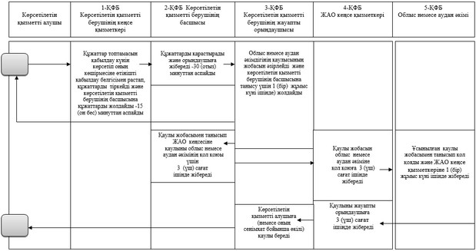

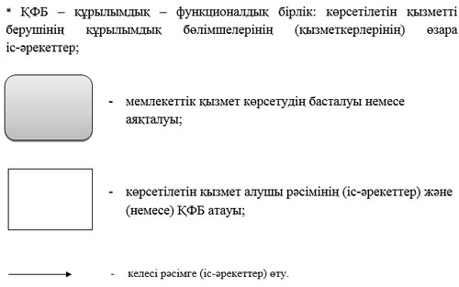

|  |  |
| --- | --- |
|  | Ақтөбе облысы әкімдігінің  2015 жылғы 3 шілдедегі № 243 қаулысымен бекітілді |

**"Жануарлар дүниесін пайдалануға рұқсат беру" мемлекеттік көрсетілетін қызмет регламенті**

**1. Жалпы ережелер**

      1. "Жануарлар дүниесін пайдалануға рұқсат беру" мемлекеттік көрсетілетін қызметі (бұдан әрі – мемлекеттік көрсетілетін қызмет) "Ақтөбе облысының табиғи ресурстар және табиғатты пайдалануды реттеу басқармасы" мемлекеттік мекемесімен (бұдан әрі – көрсетілетін қызметті беруші) көрсетіледі.  
      Өтініштерді қабылдау және мемлекеттік көрсетілетін қызмет нәтижелерін беру:  
      1) көрсетілетін қызметті берушінің кеңсесі;  
      2) www.egov.kz "электрондық үкімет" веб-порталы (бұдан әрі - Портал) арқылы жүзеге асырылады.  
      2. Мемлекеттік қызмет көрсету нысаны: электрондық (ішінара автоматтандырылған) және (немесе) қағаз түрінде.  
      3. Мемлекеттік қызметті көрсету нәтижесі – жануарлар дүниесін пайдалануға рұқсат (бұдан әрі – рұқсат) немесе Қазақстан Республикасы Ауыл шаруашылығы министрінің міндетін атқарушысының 2015 жылғы 30 сәуірдегі № 18-03/390 "Жануарлар дүниесі саласындағы мемлекеттік көрсетілетін қызмет стандарттарын бекіту туралы" бұйрығымен бекітілген "Жануарлар дүниесін пайдалануға рұқсат беру" мемлекеттік көрсетілетін қызмет стандартының (бұдан әрі – Стандарт) 10 – тармағында ескерілген жағдайларда және негіздерде мемлекеттік қызметті көрсетуден бас тарту туралы дәлелді жауап.  
      Мемлекеттік көрсетілетін қызметті көрсетудің нәтижесін ұсыну нысаны: электрондық түрінде.

**2. Мемлекеттік қызмет көрсету үдерісінде көрсетілетін қызметті берушінің құрылымдық бөлімшелерінің (қызметкерлерінің) іс-әрекеттер тәртібін сипаттау**

      4. Көрсетілетін қызметті берушіге жүгіну кезінде мемлекеттік қызметті көрсету бойынша рәсімдеудің (іс-әрекеттің) бастауы үшін негіз болып табылады:  
      Стандарттың 1 және 2 – қосымшаларына сәйкес нысан бойынша өтінім;  
      порталға жүгіну кезінде электрондық цифрлық қолтаңбасымен (бұдан әрі – ЭЦҚ) куәландірілген, электрондық құжат нысанында Стандарттың 1 және 2 – қосымшаларына сәйкес нысан бойынша өтінім.  
      5. Мемлекеттік қызмет көрсету үдерісінің құрылымына кіретін әрбір үдерістің (іс-әрекеттің) мазмұны және оның орындау ұзақтығы:  
      1) көрсетілетін қызметті алушы (немесе оның сенімхат бойынша өкілі) көрсетілетін қызметті берушіге Стандарттың 9 – тармағына сәйкес құжаттарды ұсынады;  
      2) көрсетілетін қызметті беруші кеңсесінің қызметкері құжаттар топтамасын қабылдау күнін көрсетіп оның көшірмесіне өтінімді қабылдау белгісімен растап, құжаттарды тіркейді және көрсетілетін қызметті берушінің басшысына құжаттарды жолдайды – 15 (он бес) минуттан аспайды;  
      3) көрсетілетін қызметті берушінің басшысы құжаттарды қарастырады және көрсетілетін қызметті берушінің жауапты орындаушысына жолдайды – 30 (отыз) минуттан аспайды;  
      4) көрсетілетін қызметті берушінің жауапты орындаушысы ұсынылған құжаттарды қарастырып, жануарлар дүниесін пайдалануға рұқсатты дайындап көрсетілетін қызмет берушінің басшысына қол қою үшін 1 (бір) жұмыс күні ішінде жолдайды, немесе Стандарттың 10 тармағындағы жағдайларда және негіздер бойынша, мемлекеттік қызмет көрсетуге бас тарту бойынша 1 (бір) жұмыс күні ішінде дәлелді жауабын және көрсетілетін қызмет берушінің басшысына жолдайды;  
      5) көрсетілетін қызметті берушінің басшысы рұқсатты немесе мемлекеттік қызмет көрсетуге бас тарту бойынша дәлелді жауапты қарастырады және қол қояды – 30 (отыз) минуттан аспайды;  
      6) көрсетілетін қызметті берушінің кеңсе қызметкері рұқсатты немесе мемлекеттік қызмет көрсетуге бас тарту бойынша дәлелді жауапты көрсетілетін қызметті алушысына (немесе оның сенімхат бойынша өкіліне) береді – 15 (он бес) минуттан аспайды.

**3. Мемлекеттік қызмет көрсету үдерісінде көрсетілетін қызметті берушінің құрылымдық бөлімшелерінің (қызметкерлерінің) өзара іс-әрекет тәртібін сипаттау**

      6. Мемлекеттік қызмет көрсету үдерісіне қатысатын көрсетілетін қызметті берушінің құрылымдық бөлімшелерінің (қызметкерлерінің) тізбесі:  
      1) көрсетілетін қызметті берушінің кеңсе қызметкері;  
      2) көрсетілетін қызметті берушінің басшысы;   
      3) көрсетілетін қызметті берушінің жауапты орындаушысы;  
      7. Әрбір рәсімнің (іс-әрекеттің) ұзақтығын көрсете отырып, құрылымдық бөлімшелер (қызметкерлер) арасындағы рәсімдердің (іс-әрекеттердің) реттілігінің сипаттамасы:  
      1) көрсетілетін қызметті алушы (немесе оның сенімхат бойынша өкілі) көрсетілетін қызметті берушіге Стандарттың 9 – тармағына сәйкес құжаттарды ұсынады;  
      2) көрсетілетін қызметті беруші кеңсесінің қызметкері құжаттар тізімін қабылдау күнін көрсетіп оның көшірмесіне өтінімді қабылдау белгісімен растап, құжаттарды тіркейді және көрсетілетін қызметті берушінің басшысына құжаттарды жолдайды – 15 (он бес) минуттан аспайды;  
      3) көрсетілетін қызметті берушінің басшысы құжаттарды қарастырады және көрсетілетін қызметті берушінің жауапты орындаушысына жолдайды – 30 (отыз) минуттан аспайды;  
      4) көрсетілетін қызметті берушінің жауапты орындаушысы ұсынылған құжаттарды қарастырып, жануарлар дүниесін пайдалануға рұқсатты дайындап көрсетілетін қызмет берушінің басшысына қол қою үшін 1 (бір) жұмыс күні ішінде жолдайды, немесе Стандарттың 10 тармағындағы жағдайларда және негіздер бойынша, мемлекеттік қызмет көрсетуге бас тарту бойынша 1 (бір) жұмыс күні ішінде дәлелді жауабын және көрсетілетін қызмет берушінің басшысына жолдайды;  
      5) көрсетілетін қызметті берушінің басшысы рұқсатты немесе мемлекеттік қызмет көрсетуге бас тарту бойынша дәлелді жауапты қарастырады және қол қояды – 30 (отыз) минуттан аспайды;  
      6) көрсетілетін қызметті берушінің кеңсе қызметкері рұқсатты немесе мемлекеттік қызмет көрсетуге бас тарту бойынша дәлелді жауапты көрсетілетін қызметті алушысына (немесе оның сенімхат бойынша өкіліне) береді – 15 (он бес) минуттан аспайды.

**4. Халыққа қызмет көрсету орталығымен және (немесе) өзге де көрсетілетін қызметті берушілермен өзара іс-әрекет жасасу тәртібін, сондай-ақ мемлекеттік қызмет көрсету үдерісінде ақпараттық жүйелерді пайдалану тәртібін сипаттау**

      8. Мемлекеттік көрсетілетін қызмет "Халыққа қызмет көрсету орталығы" республикалық мемлекеттік кәсіпорнының Ақтөбе облысы бойынша филиалы арқылы көрсетілмейді.  
      9. Портал арқылы мемлекеттік қызмет көрсету кезінде көрсетілетін қызметті беруші мен көрсетілетін қызметті алушының жүгіну және рәсімдердің (іс-әрекеттердің) реттілігінің тәртібін сипаттау:  
      1) көрсетілетін қызметті алушының компьютерінің интернет-браузерінде сақталатын (порталда тіркелмеген қызмет алушылар үшін іске асырылады) жеке сәйкестендіру нөмері (бұдан әрі - ЖСН) мен бизнес сәйкестендіру нөмері (бұдан әрі - БСН) көрсетілетін қызметті алушы порталда өзінің ЭЦҚ тіркеу куәлігінің көмегімен порталда тіркелуді жүзеге асырады;  
      2) 1 үдеріс – мемлекеттік қызмет көрсету үшін көрсетілетін қызметті алушымен порталда енгізу (авторизациялау үдерісі), көрсетілетін қызметті алушының компьютеріндегі интернет-браузеріне ЭЦҚ тіркеу куәлігін қосу;  
      3) 1 шарт – тіркелген көрсетілетін қызметті алушы туралы деректердің дұрыстығын логин (БСН/ЖСН) және пароль арқылы порталда тексеру;  
      4) 2 үдеріс – көрсетілетін қызметті алушының деректерінде бұзушылықтардың болуына байланысты порталмен авторизациялаудан бас тарту туралы хабарламаны қалыптастыру;  
      5) 3 үдеріс – көрсетілетін қызметті алушының осы Регламентте көрсетілген мемлекеттік қызметті таңдауы, мемлекеттік қызметті көрсету және оның құрылымы мен форматтық талаптарды ескере отырып, алушы нысанды толтыруы үшін сұраныс нысанын экранға шығару (деректерді енгізу) қажетті құжаттарды электрондық түрде сұрау салу нысанына қосу;  
      6) 4 үдеріс – сұранысты куәландіруді қол қою үшін қызмет алушының ЭЦҚ тіркеу куәлігін таңдауы;   
      7) 2 шарт – порталда ЭЦҚ тіркеу куәлігінің қолдану мерзімін және тіркеу куәлігінің қайта шақырылған (жойылған) тізімінде жоқтығын, сонымен қатар сәйкестендіру деректерінің сұраныс көрсетілген БСН/ЖСН мен ЭЦҚ тіркеу куәлігінде көрсетілген БСН/ЖСН арасындағы сәйкестілігін тексеру;  
      8) 5 үдеріс – көрсетілетін қызметті алушының ЭЦҚ түпнұсқалығының расталмауына байланысты сұралатын электрондық мемлекеттік қызметінен бас тарту туралы хабарламаны қалыптастыру;  
      9) 6 үдеріс – мемлекеттік қызмет көрсетуге сұранысты толтырылған нысанына (енгізілген деректерді) көрсетілетін қызметті алушының ЭЦҚ арқылы куәландыру (қол қою);  
      10) 7 үдеріс – порталдағы электрондық құжатты (көрсетілетін қызметті алушының сұранасы) тіркеу және "Е-лицензиялау" мемлекеттік ақпарат базасының автоматтандырылған жұмыс орнына (бұдан әрі - МДБ АЖО) сұранысты өңдеу;  
      11) 3 шарт – рұқсат беру үшін көрсетілетін қызметті алушыны негіздерге және біліктілік талаптарына сәйкестілігін көрсетілетін қызметті берушімен тексеру;   
      12) 8 үдеріс – "Е-лицензиялау" МДБ АЖО алушының деректерінде бұзушылықтардың болуына байланысты сұралынатын қызметтен бас тарту туралы хабарламаны қалыптастыру;  
      13) 9 үдеріс – көрсетілетін қызметті алушының порталда қалыптастырылған мемлекеттік қызметті көрсету нәтижесін алуы (жануарлар дүниесін пайдалануға рұқсат). Мемлекеттік қызмет көрсетудің нәтижесі порталда көрсетілетін қызметті берушінің уәкілетті тұлғаның ЭЦҚ-мен куәландірілген электрондық құжат түрінде "жеке кабинетке" жіберіледі.  
      Портал арқылы мемлекеттік қызмет көрсету кезінде ақпараттық жүйелердің функционалдық өзара іс-әрекетінің диаграммасы осы мемлекеттік қызмет регламенттің 1–қосымшасында көрсетілген.  
      10. Мемлекеттік қызмет көрсету үдерісінде рәсімдердің (іс-әрекеттердің) реттілігінің, құрылымдық бөлімшелерінің (қызметкерлерінің) өзара іс-әрекеттерінің толық сипаттамасы осы регламенттің 2–қосымшасына сәйкес мемлекеттік қызмет көрсетудің бизнес-үдерістерінің анықтамалығында көрсетіледі.   
      Мемлекеттік қызмет көрсетудің бизнес-үдерістерінің анықтамалығы, көрсетілетін қызметті берушінің интернет-ресурсында орналастырылады.

|  |  |
| --- | --- |
|  | "Жануарлар дүниесін  пайдалануға рұқсат беру" мемлекеттік көрсетілетін қызмет  регламентіне 1 қосымша |

**Портал арқылы мемлекеттік қызмет көрсету кезінде ақпараттық жүйелердің функционалдық өзара іс-әрекетінің диаграммасы**

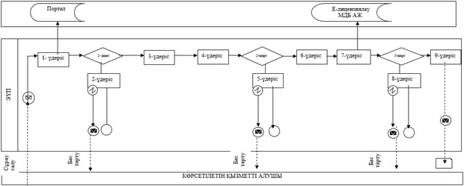

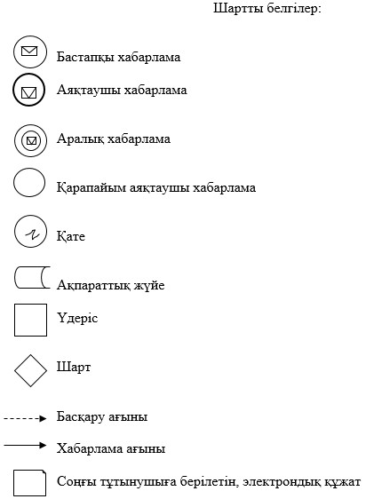

|  |  |
| --- | --- |
|  | "Жануарлар дүниесін  пайдалануға рұқсат беру" мемлекеттік көрсетілетін қызмет  регламентіне 2 қосымша |

**Мемлекеттік қызмет көрсетудің бизнес-үдерістерінің анықтамалығы**

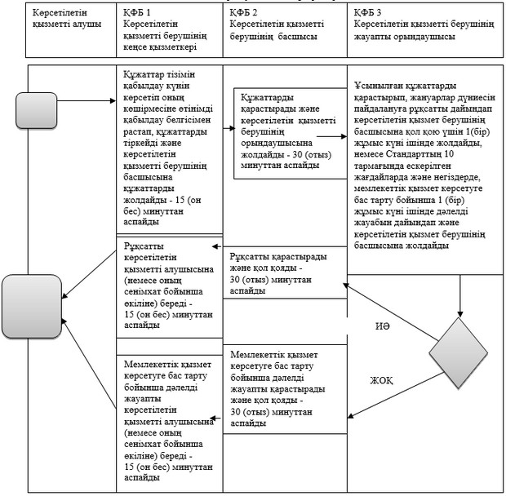

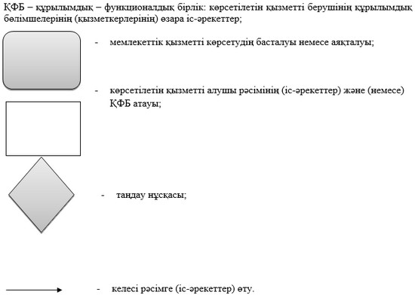

© 2012. Қазақстан Республикасы Әділет министрлігінің «Қазақстан Республикасының Заңнама және құқықтық ақпарат институты» ШЖҚ РМК